Karta nr 2
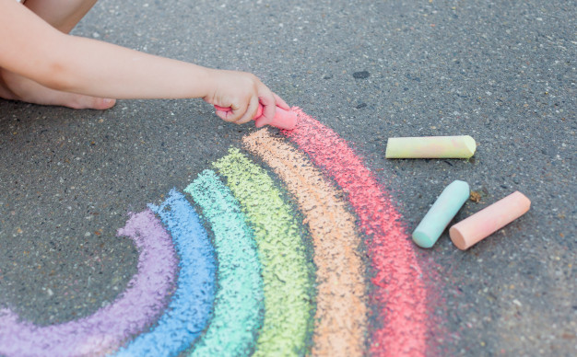 ,,Kolorowy świat na chodniku”
,,Przeciąganie liny” 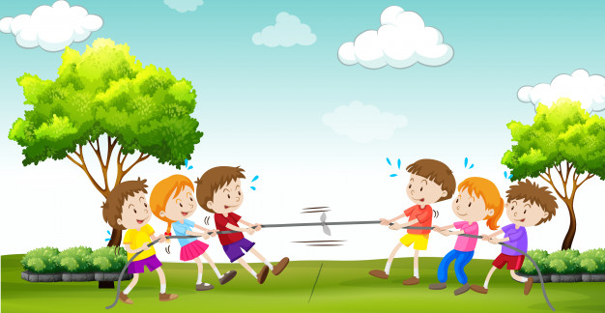 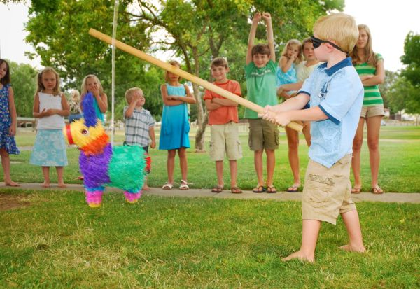 ,,Rozbij worek – piniata”
,,Wyścig piłek” 